DFB- Stützpunkt Gröditz


Sportanlagen am Eichenhain

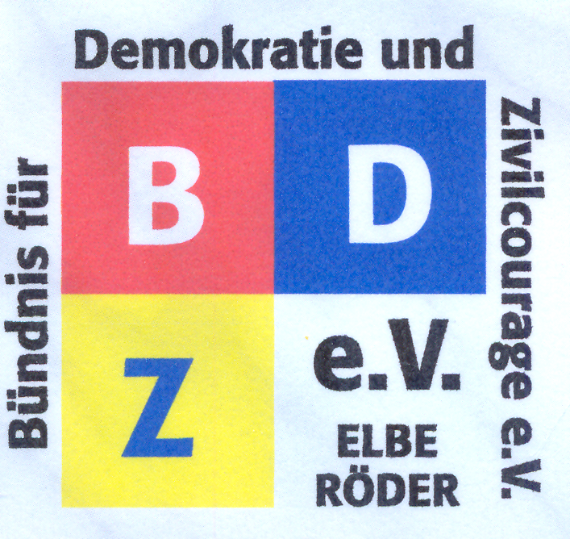
SPG Rudolf Reiter, Windmühlenstraße 42, 01609 Gröditz
An
alle interessierten Vereinstrainer und
Jugendleiter
des Elblandes und des Elbe Elsterkreises,
Pressevertreter und Sportlehrer

Ihre Zeichen, ihre Nachricht vom | Unsere Zeichen, unsere Nachricht vom |  | Datum
 | SPG | (03 52 63) 6 14 95 | 13-09-08
Sehr geehrte Sportfreunde,

am 24.09.2013 findet eine Fortbildung zum Thema: Mobbing in der Gesellschaft, im Sportverein statt.

Wo: Vereinsheim FV Gröditz 1911 e.V.
Beginn: ab 18:30 Uhr
Kosten: kostenfrei! – übernimmt das BDZ e.V.

Das Bündnis für Demokratie und Zivilcourage e.V. sowie der FV Gröditz 1911 e.V. laden zu einer sportartübergreifenden Fortbildung für Trainer und weitere Sportinteressierte ein.

Dauer 2 Stunden.

Sowohl der Fachbereichsleiter Bildung des Landessportbundes Sachsen als auch der Ausschuss für Qualifizierung des Sächsischen Fußballverbandes erkennen diese Fortbildungsstunden an!

Lizenzstufen: Übungsleiter im Breitensport,
DFB Trainer B- Lizenz Breitensport
(siehe www.sfv-online.de/qualifizierung/news-archiv)

Da es schon einige Anmeldungen unter norbertehme@googlemail.com gibt, setzen wir einen Anmeldestopp am 20.09.2013!

Wir freuen uns auf eure rege Teilnahme!

gez. Cindy Bräuer (Projektkoordinatorin BDZ e.V.)
und Rudolf Reiter (DFB – Stützpunkttrainer Gröditz)

